**PROYECTO INTEGRADOR**

**Alumno: Marchesse Mateo Javier**

**Fecha: 19/12/2024**

**Tema: 1°er proyecto integrador**

**BIBLIOGRAFÍA**

1. **¿Qué es Python?**
2. **Planificación del Programa**
3. **Pasos a Seguir**
4. **Logging**
5. **Funciones a Utilizar**
6. **Librerías a Utilizar**
7. **Conclusión**
8. **¿Qué es Python?**

Python es un lenguaje de programación basado en C, lo cual nos permite trabajar con ciencia de datos, la creación de redes neuronales o más comúnmente conocidas como IA (artificial Intelligence), creación de sitios web, entre muchísimas virtudes de este programa.

1. **Planificación del programa**

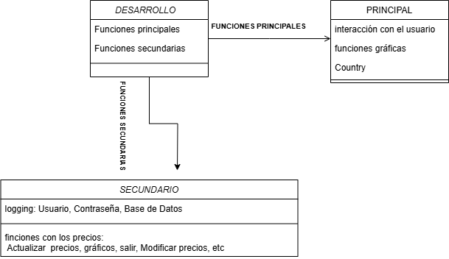

A continuación, he diseñado un esquema sobre cómo podría ser dicho proyecto, por lo que he dividido el proyecto en los siguientes pasos:

1. **Pasos a Seguir:**

**1°. PLANIFICACIÓN DEL TEMA:** concluí, que lo primero que hay que conseguir es la base del programa para luego ceder todo a otro programa para lograr la interfaz gráfica (Tkinter).

**2°. ABORDAR LA BASE DEL PROGRAMA:** En este caso comencé programando las funciones principales del programa, como por ejemplo, Logging, Interacciones con el usuario, etc.

**3°. CONTROL GENERAL DEL PROGRAMA:** En este caso, se debe hacer un cheque y pruebas generales exigiendo al sistema para que todo funcione adecuadamente.

Introducción a las funciones para lograr el programa.

1. **LOGGING**

Para esta función voy a utilizar para una serie de “condicionales” para lograr que sistema identifique a través de una base de datos un archivo que sistema pueda iterar para alcanzar el parámetro deseado.

Ejemplo:

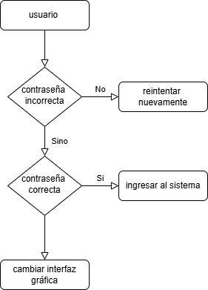

En este caso voy a utilizar algunas de las siguientes funciones:

1. **Funciones a Utilizar**

* **IF**: La traducción de esta función podría ser como en el español nosotros decimos Sí pasa X causa, voy a reaccionar de Y manera, o viceversa.
* **ELIF**: Esta función es como en el español decimos, Sino, pero al contrario del else, este sirve para agregar otro if.
* **ELSE**: Dicha función sirve para obtener otro resultado si no se cumplen las funciones anteriores, por ejemplo: si 1x2= 2, retornar CORRECTO, sino retornar INCORRECTO.
* **FOR**: Esta función nos sirve para hacer un loop o “bucle” que la cantidad de iteraciones está definida de antemano.
* **WHILE**: En este bucle, a diferencia del bucle for, la cantidad de iteraciones no está definida de antemano siendo posible con el mismo, hacer bucles o loops infinitos que se pueden usar por ejemplo en Bases de Datos.
* **TRY & EXCEPT**: Estas dos funciones las voy a utilizar para manejar errores o “Excepciones”, dicho de este modo, para evitar que el sistema se corrompa y suceda algún error utilizando los bucles ya nombrados.

1. **LIBRERIAS A UTILIZAR**

A continuación voy a nombrar algunas de las librerías que pienso utilizar para este proyecto:

**TKINTER**: Esta librería va ser utilizada para una de las partes más importantes del programa, la INTERFAZ GRÁFICA, si ella, los usuarios les costaría interactuar con el programa.

1. **Conclusión**

Para concluir voy a recordar lo siguiente, este proyecto es mi 1°er gran programa de Python, ya que anteriormente he probado programar algunos sistema pero han sido intentos fallidos, sin más nada que agregar;

Gracias por leer.